Mạch logic tổ hợp
Mạch logic tổ hợp có thể có n lối vào và m lối ra. Mỗi lối ra là một hàm của các biến vào.
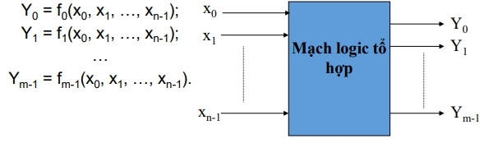
Thể loại của mạch logic tổ hợp rất phong phú. Phạm vi ứng dụng của chúng cũng rất rộng.

1. Khái niệm chung

1.1 Phân tích mạch logic tổ hợp
Định nghĩa: là đánh giá, phê phán một mạch. Trên cơ sở đó, có thể rút gọn, chuyển đổi dạng thực hiện của mạch điện để có được lời giải tối ưu theo một nghĩa nào đấy.
Mạch tổ hợp có thể bao gồm hai hay nhiều tầng, mức độ phức tạp của của mạch cũng rất khác nhau.
Thực hiện:
- Nếu mạch đơn giản thì ta tiến hành lập bảng trạng thái, viết biểu thức, rút gọn, tối ưu (nếu cần) và cuối cùng vẽ lại mạch điện.
- Nếu mạch phức tạp thì ta tiến hành phân đoạn mạch để viết biểu thức, sau đó rút gọn, tối ưu (nếu cần) và cuối cùng vẽ lại mạch điện.
Ví dụ: Cho mạch logic tổ hợp như hình vẽ:
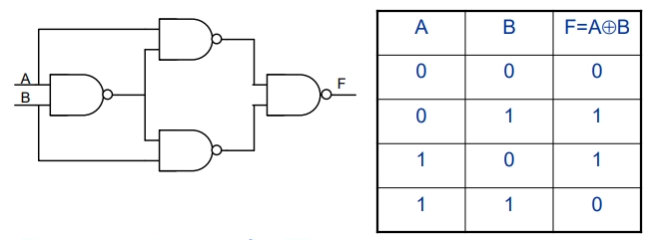
Từ hình vẽ, ta lập được bảng TT.
- Hàm F tương đương với đầu ra cổng cộng khác dấu

1.2 Thiết kế mạch logic tổ hợp
1. Gắn hàm, biến, xác lập mối quan hệ logic giữa hàm và các biến đó
2. Lập bảng trạng thái tương ứng
3. Từ bảng trạng thái có thể viết trực tiếp biểu thức đầu ra hoặc thiết lập bảng Cac nô tương ứng:
- Dùng bảng Các nô
- Viết biểu thức logic: biến đổi về dạng mintex (tổng của tích) hoặc maxtex (tích của tổng)
4. Dùng phương pháp thích hợp để rút gọn, đưa hàm về dạng tối giản hoặc tối ưu theo mong muốn
5. Vẽ mạch điện thể hiện.
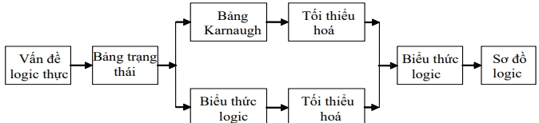
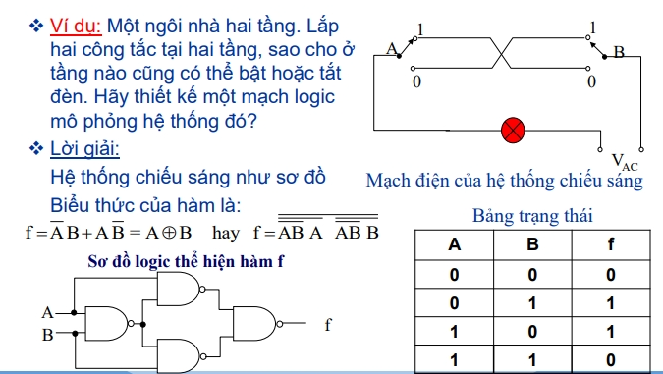

2. Mạch mã hóa
Máy tính chỉ có thể đọc máy tính thông qua 2 giá trị 0 và 1. Do vậy để phục vụ yêu cầu của mình, ta xây dựng các bộ mã và giải mã để máy tính có thể đọc được đầu vào và đưa ra đầu ra phù hợp thông qua các mạch mã hóa và giải mã

2.1 Khái niệm chung

2.1.1 Mã hoá
Dùng văn tự, ký hiệu, mã để biểu thị đối tượng.
Bộ mã hoá: là mạch điện thao tác mã hoá. Có nhiều bộ mã hoá khác nhau, bộ mã hoá nhị phân, bộ mã hoá nhị - thập phân, bộ mã hoá ưu tiên v.v.
Mã nhị phân n bit có 2^{n} trạng thái, có thể biểu thị 2^{n} tín hiệu. Để tiến hành mã hoá N tín hiệu, cần sử dụng n bit sao cho 2^{n} ≥ N.
Một số loại mã thông dụng:
- Mã BCD và mã dư 3
- Mã Gray
- Mã chẵn, lẻ
Mạch mã hoá:
- Mạch mã hoá từ thập phân sang BCD 8421
- Mạch mã hoá ưu tiên

2.1.2 Giải mã
Quá trình phiên dịch hàm đã được gán bằng một từ mã.
Mạch điện thực hiện giải mã gọi là bộ giải mã.
Bộ giải mã biến đổi từ mã thành tín hiệu ở đầu ra.
Mạch giải mã
- Mạch giải mã 7 đoạn
- Mạch giải mã nhị phân

2.2 Các bộ mã hóa thông dụng

2.2.1 Mã BCD (Binary Coded Decimal)
Cấu tạo: dùng từ nhị phân 4 bit để mã hóa 10 kí hiệu thập phân, cách biểu diễn theo thập phân.
Ví dụ: các chữ số thập phân được nhị phân hoá theo trọng số 2³ , 2² , 2¹ , 2⁰ nên có 6 tổ hợp dư, ứng với các số thập phân 10,11,12,13,14 và 15.
Ứng dụng: Máy có thể thực hiện trực tiếp các phép tính cộng, trừ, nhân, chia theo mã BCD.
Nhược điểm: tồn tại tổ hợp toàn Zero, gây khó khăn trong việc đồng bộ khi truyền dẫn tín hiệu.

2.2.2 Mã Dư 3
Cấu tạo: = BCD + 3 vào mỗi tổ hợp mã. Như vậy, mã không bao gồm tổ hợp toàn Zero.
Ứng dụng: để truyền dẫn tín hiệu,không dùng tính toán trực tiếp
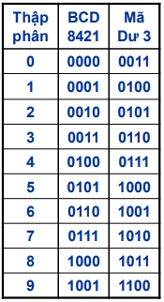

2.2.3 Mã Gray
(Còn được gọi là mã cách 1)
Là loại mã mà các tổ hợp mã kế nhau chỉ khác nhau duy nhất 1 bit.
Loại mã này không có tính trọng số. Do đó, giá trị thập phân đã được mã hóa chỉ được giải mã thông qua bảng mã mà không thể tính theo tổng trọng số như đối với mã BCD.
Mã Gray có thể được tổ chức theo nhiều bit. Bởi vậy, có thể đếm theo mã Gray.
Mã Gray dùng trong bảng Các-nô

2.2.4 Mã Gray dư 3
Tương tự như mã BCD, ngoài mã Gray chính còn có mã Gray dư-3.
Cấu tạo: = mã Gray tăng thêm 3 phần tử (không phải cộng thêm 3)
( Tức phần tử thứ i trong bảng mã Gray dư-3 là phần tử thứ i+3 trong bảng mã Gray)
Chuyển từ mã BCD sang Gray:
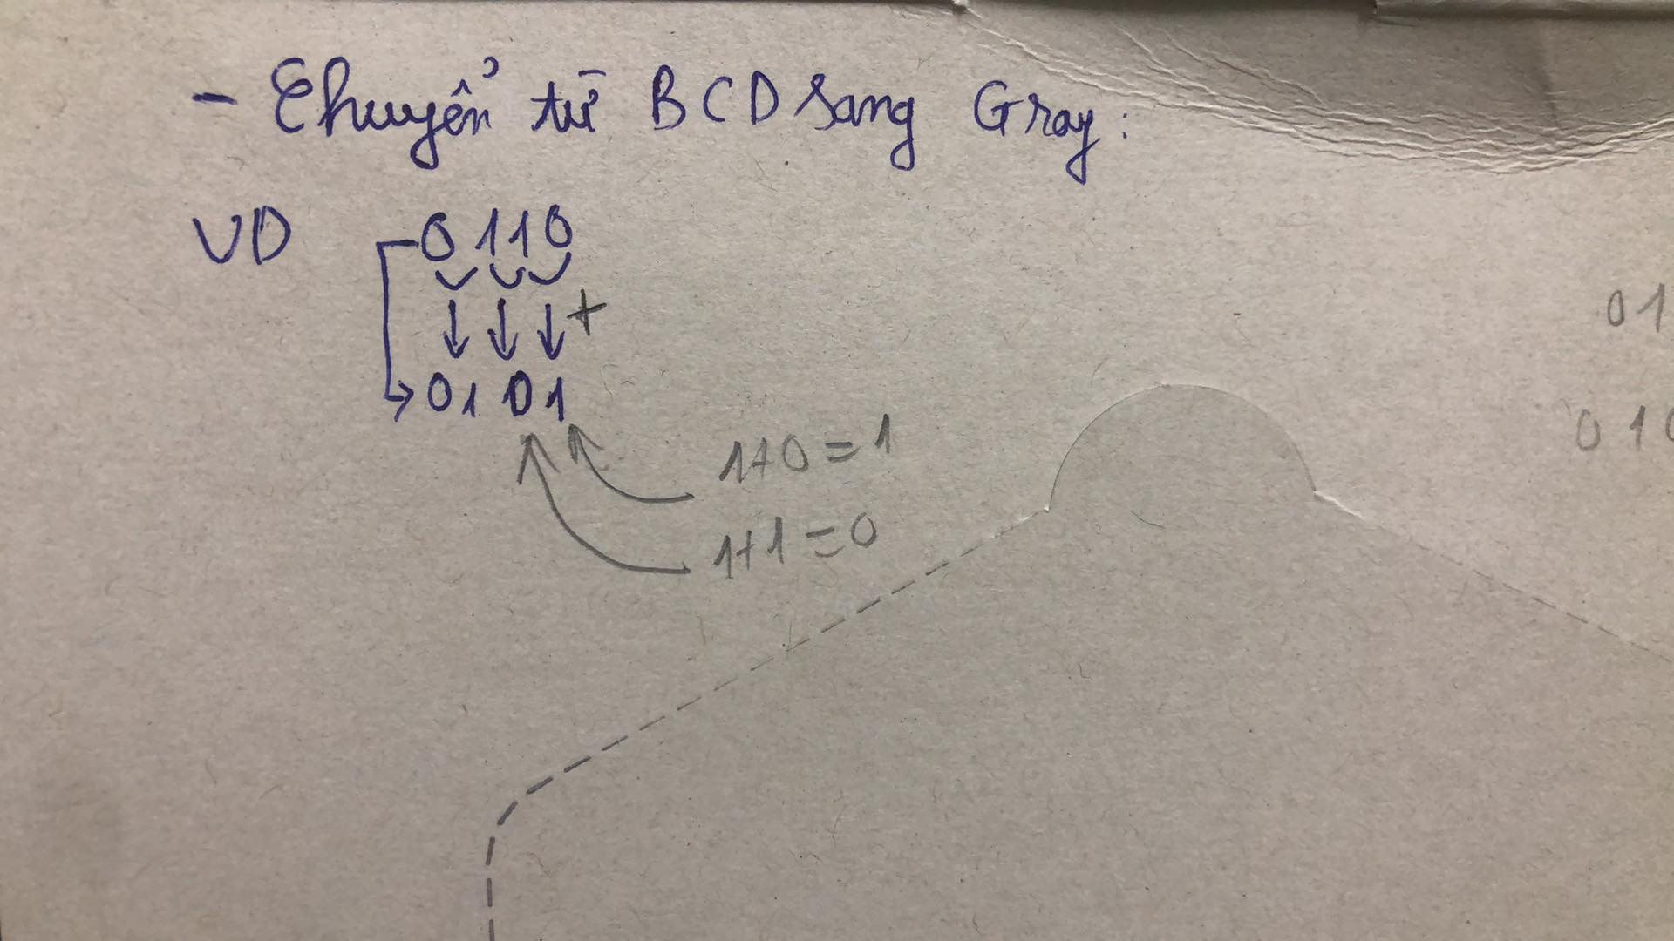
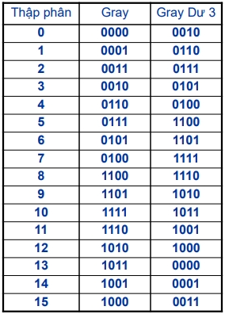
Nhận xét:
- Xét từ cực phải qua thay đổi các bit số nếu không tồn tại cặp số nào như vậy ở trước
- Mã Gray có tính đối xứng

2.2.5 Mã chẵn lẻ
Mã chẵn và mã lẻ là hai loại mã có khả năng phát hiện lỗi hay dùng nhất.
Để thiết lập loại mã này ta chỉ cần thêm một bit chẵn/ lẻ (bit parity) vào tổ hợp mã đã cho, nếu tổng số bit 1 trong từ mã (bit tin tức + bit chẵn/lẻ) là chẵn thì ta được mã chẵn và ngược lại ta được mã lẻ.
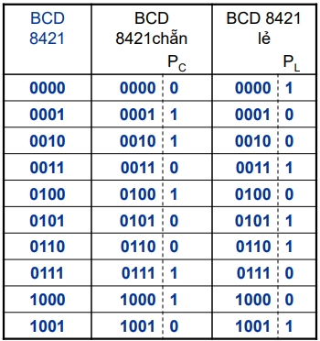

2.3 Các mạch mã hóa

2.3.1 Mạch mã hoá từ thập phân sang BCD 8421
9 lối vào (biến), 4 lối ra A, B, C, D (hàm) thể hiện tổ hợp mã tương ứng với mỗi chữ số thập phân trên lối vào theo trọng số 8421.
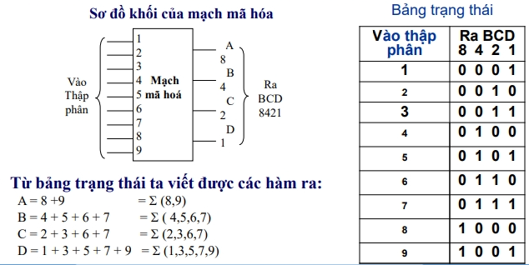
Mạch này rất phức tạp nên sẽ không đưa ra sơ đồ mạch

9 lối vào có 1 lối có giá trị 1 còn lại mang giá trị 0
Các lối ra lập thành nhị phân của lối vào (từ A về D)
VD:
- lối vào 8 mang giá trị 1 còn lại mang giá trị 0
=> các lối ra:
A: 1;
B, C, D: 0;
ABCD: (1000₂ =8₁₀)
Một vấn đề đặt ra là nếu có nhiều lối vào có giá trị 1 thì sao? Ta sẽ trả lời câu hỏi này ở phần mạch mã hóa ưu tiên trình bày bên dưới

Hoặc dùng ma trận diode (cổng OR)
Hoặc có thể được viết lại như sau (dùng định lý DeMorgan) và dùng ma trận diode (cổng AND)
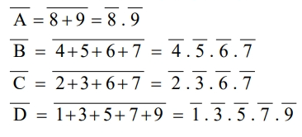
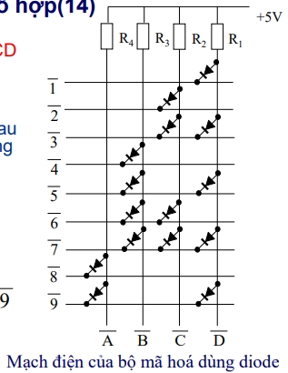

2.3.2 Mạch giải mã nhị phân sang thập phân
Là bộ giải mã "1 từ n", bộ giải mã địa chỉ hoặc bộ chọn địa chỉ nhị phân. Chức năng của nó là lựa chọn duy nhất một lối ra (lấy giá trị 1 hoặc 0), khi tác động tới đầu vào một số nhị phân.
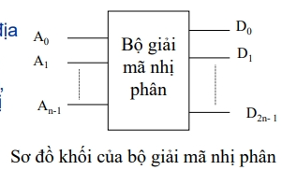
Số nhị phân là n bit (n lối vào) sẽ nhận diện được 2*n địa chỉ khác nhau (trên 2*n lối ra).
Nói khác đi, mạch chọn địa chỉ nhị phân là một mạch logic tổ hợp có n lối vào và 2*n lối ra, nếu tác động tới đầu vào một số nhị phân thì chỉ duy nhất một lối ra được lựa chọn, lấy giá trị 1 (tích cực cao) hoặc 0 (tích cực thấp), các lối ra còn lại đều không được lựa chọn, lấy giá trị 0 hoặc 1

2.3.3 Mạch mã hóa ưu tiên
Trong bộ mã hoá vừa xét trên, tại một thời điểm chỉ có 1 tín hiệu đầu vào mang giá trị 1.
Để giải quyết trường hợp có nhiều đầu vào tác động đồng thời mang giá trị 1 ta có bộ mã hoá ưu tiên.
Trong các trường hợp này thì bộ mã hoá ưu tiên chỉ tiến hành mã hoá tín hiệu vào nào có cấp ưu tiên cao nhất ở thời điểm xét. Việc xác định cấp ưu tiên cho mỗi tín hiệu vào là do người thiết kế mạch.
VD: mã hóa ưu tiên 4 vào – 2 ra
Mạch mã hóa 4 sang 2 có bốn đầu vào Y3, Y2, Y1 & Y0 và hai đầu ra A1 & A0. Sơ đồ khối của mạch mã hóa 4 sang 2 như hình dưới
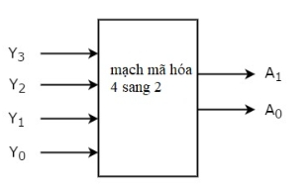
Tại bất kỳ thời điểm nào, chỉ một trong 4 đầu vào này có thể là ‘1’ để nhận được mã nhị phân tương ứng ở đầu ra. Bảng chân trị của mạch mã hóa 4 sang 2 như bên dưới.
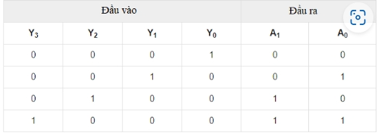
Từ bảng chân trị, chúng ta có thể viết các hàm Boolean cho mỗi đầu ra như sau
A1 = Y3 + Y2
A0 = Y3 + Y1

VD: mã hóa ưu tiên 8 vào – 3 ra
Mạch mã hóa 8 sang 3 có tám đầu vào, Y7 đến Y0 và ba đầu ra A2, A1 & A0. Mạch mã hóa 8 sang 3 chính là mạch mã hóa bát phân sang nhị phân. Sơ đồ khối của mạch mã hóa 8 sang 3 như hình dưới.
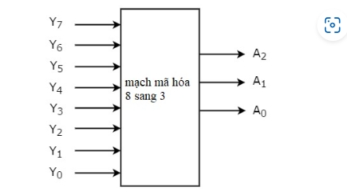
Tại bất kỳ thời điểm nào, chỉ một trong tám đầu vào này có thể là ‘1’ để nhận mã nhị phân tương ứng. Bảng chân trị của mạch mã hóa 8 sang 3 như bên dưới.
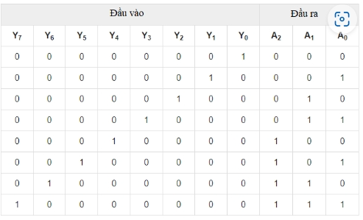
Từ bảng chân trị, chúng ta có thể viết các hàm Boolean cho mỗi đầu ra như sau
A2 = Y7 + Y6 + Y5 + Y4
A1 = Y7 + Y6 + Y3 + Y2
A0 = Y7 + Y5 + Y3 + Y1
Chúng ta có thể triển khai các hàm Boolean ở trên bằng cách sử dụng bốn cổng OR đầu vào. Sơ đồ mạch mã hóa 8 sang 3 như hình bên dưới.
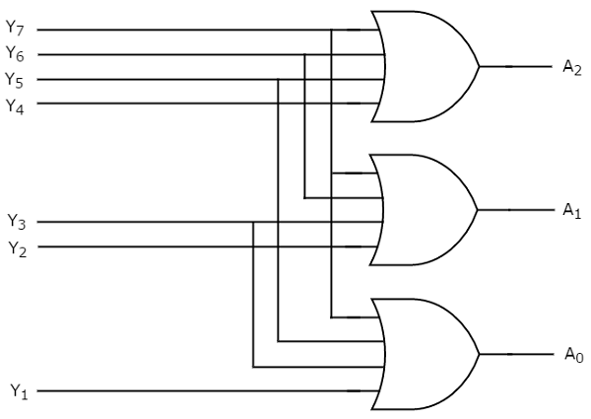

2.3.4 Mạch giải mã 7 đoạn
Dụng cụ 7 đoạn
- Để hiển thị chữ số của một hệ đếm phân bất kỳ.
- Các đoạn phải có khả năng hiển thị trong các điều kiện ánh sáng khác nhau và tốc độ chuyển mạch phải đủ lớn. Trong kĩ thuật số, các đoạn thường được dùng là LED hoặc LCD
Đối với LED, mỗi đoạn là một Diode phát quang và khi có dòng điện đi qua đủ lớn (5 đến 30 mA) thì đoạn tương ứng sẽ sáng.
- Ngoài 7 đoạn sáng chính, mỗi LED cũng có thêm Diode để hiển thị dấu phân số khi cần thiết. LED có hai loại chính: LED Anôt chung và Ktốt chung, logic của tín hiệu điều khiển hai loại này là ngược nhau.
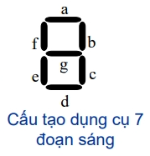
Mạch giải mã 7 đoạn
- 4 lối vào và 7 lối ra.
- đoạn a sẽ sáng khi hiển thị chữ số : 0 hoặc 2, hoặc 3, hoặc 5, hoặc 7, hoặc 8, hoặc 9.
- a = ∑ (0,2,3,5,6,7,8,9).
- Tương tự:
b = ∑ (0,1,2,3,4,7,8,9),
c = ∑ (0,1,3,4,5,6,7,8,9),
d = ∑ (0,2,3,5,6,8,9),
e = ∑ (0,2,6,8),
f = ∑ (0,4,5,6,8,9),
g = ∑ (2,3,4,5,6,8,9).
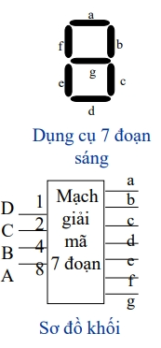
IC 7447, 74247 (Anốt chung), 7448 (K chung), 4511 (CMOS) là các IC giải mã từ NBCD sang thập phân theo phương pháp hiển thị 7 đoạn.
- Anot chung: 0-sáng, 1-tối
- Katot chung 0-tối, 1-sáng
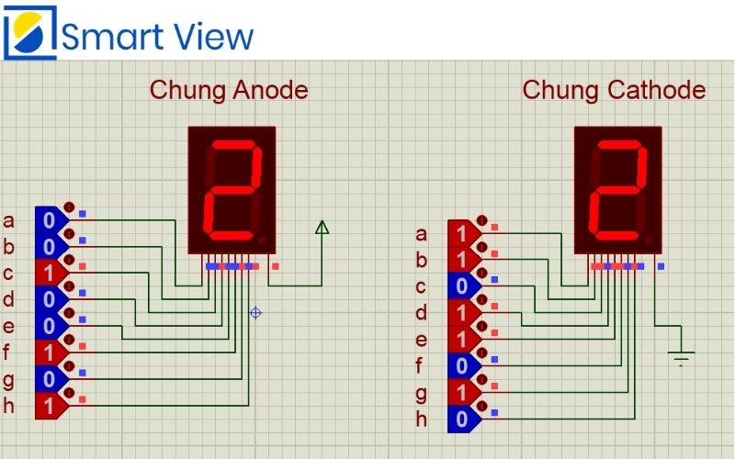

Ví dụ: Mạch giải mã nhị phân sang mã 7 đoạn
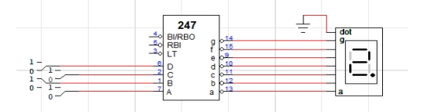

3. Bộ hợp kênh và phân kênh:
Khi truyền bằng dây hữu tuyến nếu có nhiều kênh sẽ phải tốn nhiều dây và nhiều cổng vào
Vì vậy ta cần phải hợp tất cả các kênh lại để truyền bằng vô tuyến và phân kênh ra khi đến thiết bị thu (mỗi kênh có một tần số khác nhau để phân biệt với các kênh khác)
Bộ hợp kênh (MUX-Multiplexer)
Định nghĩa: Bộ hợp kênh là mạch có 2^{n} lối vào dữ liệu, n lối vào điều khiển, 1 lối vào chọn mạch và 1 lối ra.
- Lối vào điều khiển: là các lối vào mang giá trị 0 hoặc 1. 2^{n} lối vào biểu diễn dạng nhị phân của kênh vào
- Lối vào dữ liệu: là các lối vào mang giá trị 0 hoặc 1 biểu thị trạng thái của kênh. Chỉ số kênh là chỉ số ở dạng thập phân tạo bởi nhị phân của các lối vào điều khiển.
- Lối ra
Chức năng: dưới sự điều khiển của tín hiệu chọn (n đầu vào điều khiển) thực hiện chọn ra kênh nào đó (trong 2n kênh đầu vào) để nối thông tin được chọn đến đầu ra

Bộ phân kênh (DEMUX-DeMultiplexer)
Định nghĩa: Bộ phân kênh là mạch có 1 lối vào dữ liệu, n lối vào điều khiển, 1 lối vào chọn mạch và 2^{n} lối ra.
Tuỳ theo giá trị của n lối vào điều khiển mà lối ra thứ i (Yi ) sẽ bằng giá trị của lối vào. Cụ thể nếu gọi n lối vào điều khiển là A_{n-1} A_{n-2}…A₀ thì Y_{i} = X khi (A_{n-1} A_{n-2}…A₀ )2 = (i)10.

3.1 MUX (hợp kênh)
Phương trình tín hiệu ra của MUX 2^{n} ⇒ 1:
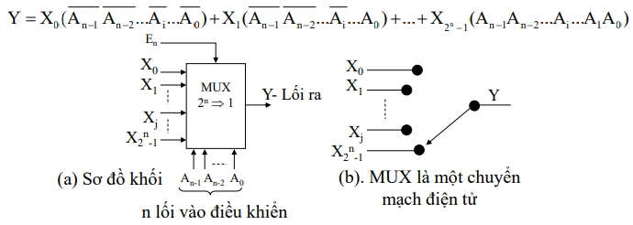
MUX là chuyển mạch điện tử dùng các tín hiệu điều khiển để điều khiển sự nối mạch của lối ra với 1 trong số 2^{n} lối vào.
MUX được dùng như 1 phần tử vạn năng để xây dựng những mạch tổ hợp khác.

3.1.1 Cách xây dựng bộ hợp kênh
Ví dụ: Xây dựng bộ hợp kênh 4 vào – 1 ra
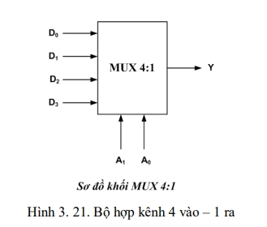
Từ sơ đồ khối, xây dựng bảng trạng thái của MUX 4:1.
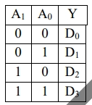
Biểu thức hàm:
Mạch điện:
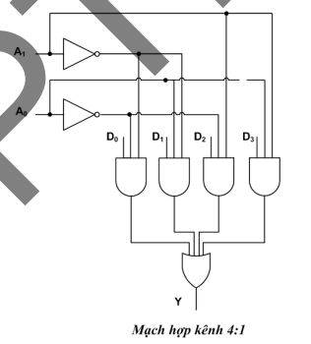

3.1.2 IC 74LS153: 4 vào – 1 ra
4 vào - 1 ra
Trong vi mạch gồm 2 bộ ghép kênh có 4 đường vào dữ liệu, kí hiệu là C₀, C₁, C₂, C₃ và một đường ra Y.
Cả hai bộ ghép kênh đều có chung 2 đầu vào điều khiển A, B, mỗi bộ ghép kênh đều có đầu vào cho phép G riêng.
Mạch thuộc họ logic TTL, chân 16 là nguồn nuôi VCC: + 5V, chân 8 là đất (GND): 0V

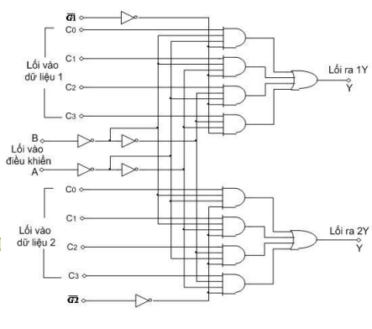

3.1.3 IC 74LS151: 8 vào – 1 ra
MUX 8 vào - 1 ra. Đây là bảng trạng thái của IC 74LS151
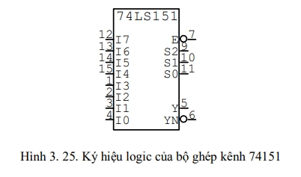
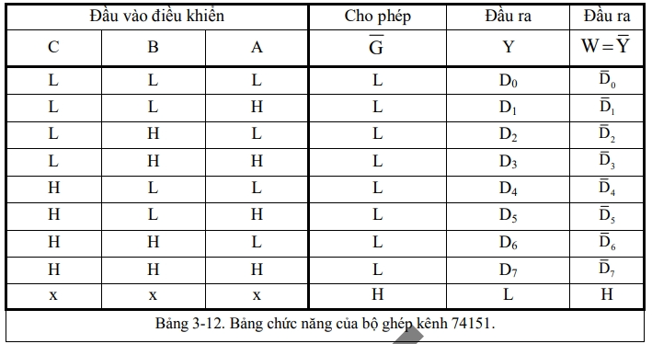
Biểu thức logic:
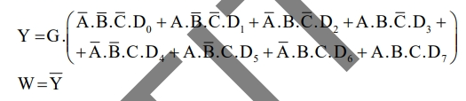
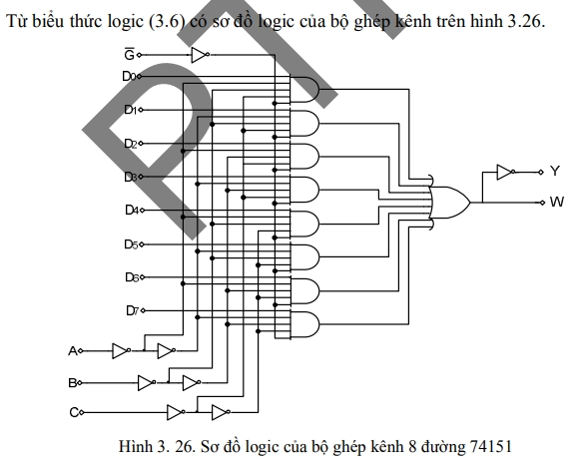

3.2 DMUX (phân kênh)
Phương trình tín hiệu ra của DEMUX 1 ⇒ 2 n
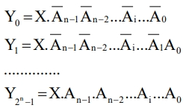
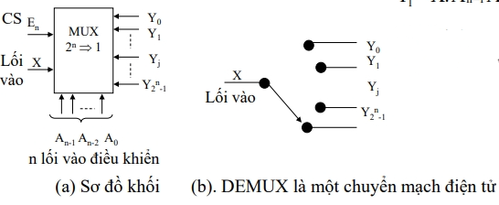
Bộ phân kênh còn được gọi là bộ giải mã 1 trong 2^{n} . Tại một thời điểm chỉ có 1 trong số 2^{n} lối ra ở mức tích cực.
IC 74138 là bộ DEMUX 1 lối vào dữ liệu - 8 lối ra.

3.2.1 Cách xây dựng bộ phân kênh
Ví dụ: Xây dựng bộ phân kênh 1 vào – 4 ra
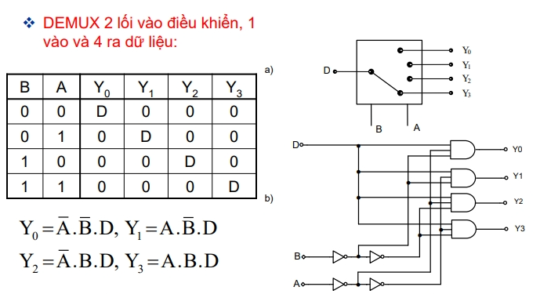
Biểu thức logic:
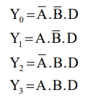

3.2.2 IC 74LS138: 3 vào – 8 ra
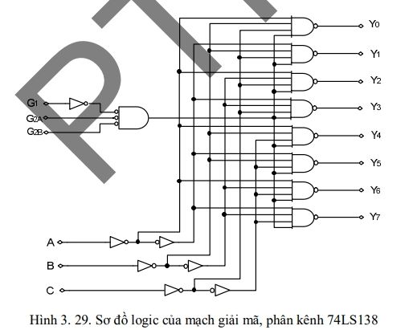
3 vào – 8 ra

3.2.3 IC 74LS154: 4 vào – 16 ra
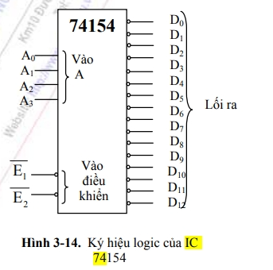

3.3 Ứng dụng của bộ phân kênh và ghép kênh

3.3.1 Định tuyến dữ liệu
Có nhiều dữ liệu được định hướng tới một đích duy nhất, khi đó sử dụng bộ ghép kênh sẽ cho phép chọn dữ liệu nào (định tuyến đầu vào) hướng tới đích, các dữ liệu không được chọn sẽ bị cấm không tới được đích.

3.3.2 Chuyển luồng giữ liệu song song sang nối tiếp và ngược lại
Một luồng dữ liệu số song song có tính chất mọi bit của nó xuất hiện đồng thời, luôn có ưu thế về tốc độ xử lý nhanh nhưng khi truyền trên khoảng cách xa sẽ tốn nhiều đường truyền nên thông thường nó được chuyển đổi thành dữ liệu kiểu nối tiếp (với tính chất các bit xuất hiện tuần tự) trước khi đi đến đường truyền nhờ bộ ghép kênh-MUX.
Ví dụ:
Hình 3.30 cho phép thực hiện biến đổi 8 bit dữ liệu 8 bit song song thành một dãy nối tiếp theo trật tự xác định nhờ các tín hiệu chọn A2A1A0 luân chuyển tuần tự từ trạng thái 000 đến trạng thái theo một chu kỳ xác định nhờ khối tạo xung nhịp (clock) tạo ra xung có chu kỳ là TB.
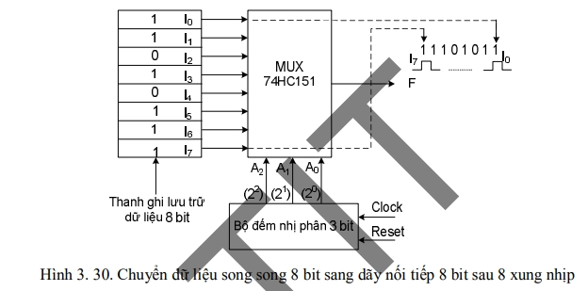

3.3.3 Tạo hàm logic
Ví dụ: IC 7490
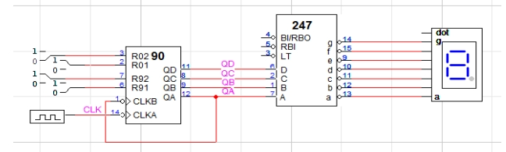
Giản đồ xung:
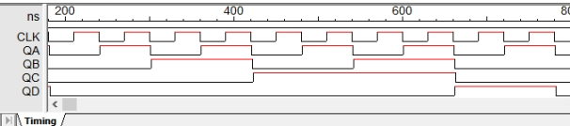

Như ta thấy chu kì (tần số) của các kênh lần lượt gấp đôi nhau

4. Mạch số học

4.1 Mạch cộng 1 bit

4.1.1 Mạch bán tổng (Half Adder - HA)
Mạch cộng bán phần có 2 đầu vào:
- A_{i} là chữ số cột thứ i của số A.
- B_{i} là chữ số cột thứ i của số B.
Mạch có 2 đầu ra:
- S_{i} là kết quả phép cộng mô đun 2 ở cột thứ i.
- C_{i} là giá trị nhớ sang cột có trọng số cao hơn kế tiếp.
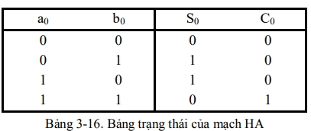
Hình vẽ là sơ đồ khối và sơ đồ logic của HA.
Ta có:
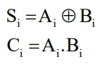
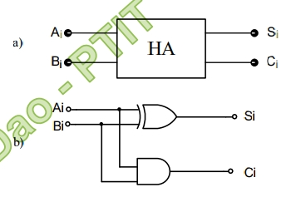

4.1.2 Mạch toàn tổng (Full Adder - FA)
Mạch logic thực hiện phép cộng hai số nhị phân 1 bit có lối nhớ đầu vào
Mạch có 3 đầu vào:
- A_{i} là chữ số cột thứ i của số A.
- B_{i} là chữ số cột thứ i của số B.
- C_{i-1} là bit nhớ của trọng số nhỏ hơn liền kề chuyển đến
Mạch có 2 đầu ra:
- S_{i} là kết quả phép cộng mô đun 2 ở cột thứ i.
- C_{i} là bit nhớ sang trọng số lớn hơn kế tiếp.
Bảng trạng thái của FA được trình bày ở bảng sau:
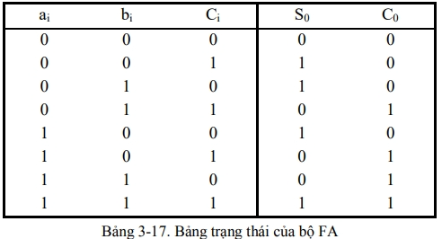
Từ bảng trạng thái suy ra hàm logic của FA:
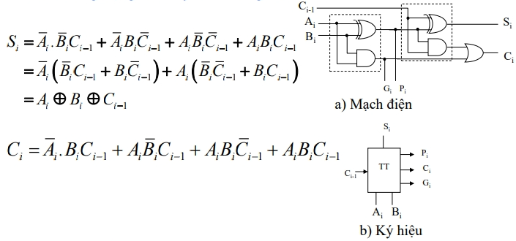

4.1.3 Mạch cộng nhị phân song song
Ghép nhiều bộ cộng hai số nhị một bit lại với nhau để thực hiện phép cộng hai số nhị phân nhiều bit.
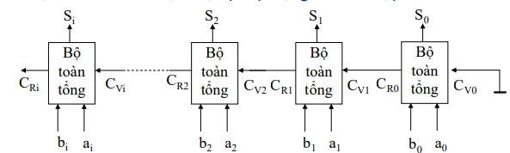
Để giảm bớt mức độ phức tạp của mạch, trong thực tế người ta thường sản xuất bộ tổng 4 bit. Muốn cộng nhiều bit, có thể hợp nối tiếp một vài bộ tổng một bit theo phương pháp nêu trên.
Bộ cộng thông dụng hiện nay là 7483. IC này được sản xuất theo hai loại: 7483 và 7483A với logic vào, ra khác nhau.

4.2 Mạch cộng song song 4 bit
Giả sử có hai số nhị phân 4 bit A và B. Trong đó:
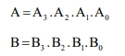
Với A₀, B₀ là cột có trọng số bé nhất của 2 số A và B (2⁰). A3, B3 là cột có trọng số lớn nhất của 2 số A và B (2³). Từ bộ cộng nhị phân 1 bit có thể đưa ra mạch của bộ cộng song song 4 bit thực hiện phép cộng hai số A và B như hình 3.35.
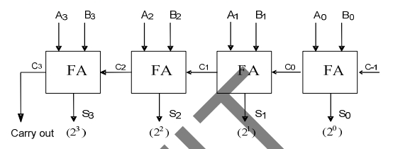
Ví dụ: Có hai số A và B với A = 1111, B = 1001. Phép cộng hai số được thực hiện như sau:
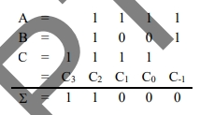
Nhược điểm: Tín hiệu nhớ ở đầu ra (Carry Out) được tạo thành sau khi đi qua bốn bộ cộng FA₀, …,FA₃. Nếu mỗi bộ cộng FA là hai mạch cộng bán phần thì Carry Out sẽ xuất hiện ở đầu ra sau một thời gian T = 8 lần thời gian quá độ với thời gian quá độ là thời gian trễ chuyển mạch của một tầng logic. Do vậy thời gian trễ rất lớn, đặc biệt khi số bit của mỗi số hạng tăng lên đủ lớn. Để khắc phục nhược điểm đó người ta dùng bộ cộng nhớ nhanh hay bộ cộng nhớ nhìn trước (Fast carry hay Carry look Ahead).

4.3 Mạch trừ

4.3.1 Mạch bán hiệu (HS)
Mạch bán hiệu có 2 đầu vào:
- a0 là bit có trọng số nhỏ nhất của số A.
- b0 là bit có trọng số nhỏ nhất của số B.
Mạch có 2 đầu ra:
- S0 (Subtract Output) là kết quả phép trừ ở cột có trọng số nhỏ nhất.
- B0 (Borrow Out) là giá trị “mượn” của cột có trọng số cao hơn kế tiếp
Nguyên tắc hoạt động của mạch bán hiệu được diễn tả bởi bảng trạng thái 3-18.
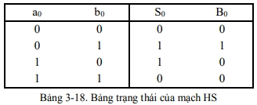
Từ bảng trạng thái, suy ra biểu thức logic của HS:
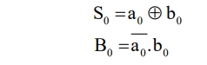

4.3.2 Mạch toàn hiệu (FS)
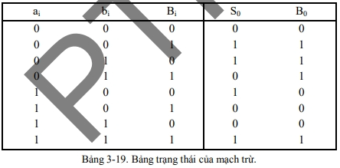
Mạch trừ toàn phần có 3 đầu vào:
- ai là chữ số cột thứ i của số A.
- bi là chữ số cột thứ i của số B.
- Bi là bit “mượn”nhớ từ cột trước đưa tới
Mạch có 2 đầu ra:
- S0 (Subtract Output) kết quả phép trừ ở cột thứ i.
- B0 (Borrow Out) là đầu ra “mượn”.
Bảng 3-19 là bảng trạng thái của bộ trừ đầy đủ. Hàm logic:
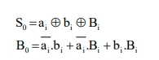
Sơ đồ khối và sơ đồ logic được trình bày trên hình 3.37. Nếu Bi = 0, có mạch trừ bán phần.
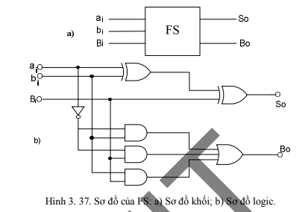

4.4 Mạch cộng trừ theo bù 1 và bù 2
Trong chương 1 đã đề cập đến cộng/ trừ theo bù 1 và bù 2. Cộng/ trừ theo bù 1 có nghĩa là số dấu trừ biến thành dấu cộng thông qua phép bù 1. Khi thực hiện cộng, nếu xuất hiện bit tràn thì phải cộng vào kết quả đề được đáp số chính xác. Cộng/ trừ theo bù 2 có nghĩa là số dấu trừ biến thành dấu cộng thông qua phép bù 2. Khi thực hiện cộng, nếu xuất hiện bit tràn thì phải bỏ bit đó đi. Hình 3.38 và 3.39 giới thiệu mạch cộng/trừ theo bù 1 và 2 sử dụng IC 7483 (cộng 2 số nhị phân 4 bit) và IC 7486 (XOR).
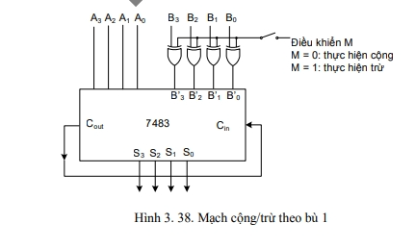
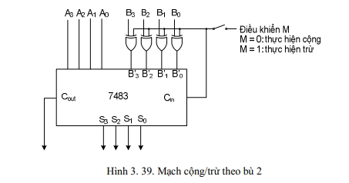

4.2 Mạch so sánh
Trong các hệ thống số, đặc biệt là trong máy tính, thường thực hiện việc so sánh hai số. Hai số cần so sánh có thể là các số nhị phân, có thể là các ký tự đã mã hoá nhị phân.
Mạch so sánh có thể hoạt động theo kiểu nối tiếp hoặc theo kiểu song song. Trong phần này ta sẽ nghiên cứu bộ so sánh theo kiểu song song.
- Bộ so sánh bằng nhau – Bộ so sánh bằng nhau 1 bit – Bộ so sánh bằng nhau 4 bit
- Bộ so sánh – Bộ so sánh 1 bit
- Bộ so sánh 4 bit (So sánh lớn hơn)

4.2.1 Mạch so sánh bằng nhau 1 bit
Xét 2 bit a_{i} và b_{i} , gọi g_{i} là kết quả so sánh.
Ta có
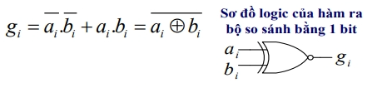
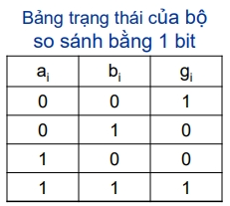

4.2.2 Mạch so sánh bằng nhau 4 bit
So sánh hai số nhị phân 4 bit A = a₃a₂a₁a₀ với B = b₃b₂b₁b₀ . Có A = B ⇔ a₃ = b₃ , a₂ = b₂ , a₁ = b₁ , a₀ = b₀ .
Biểu thức đầu ra tương ứng là: G = g₃g₂g₁g₀ với:
Bộ so sánh 1 bit
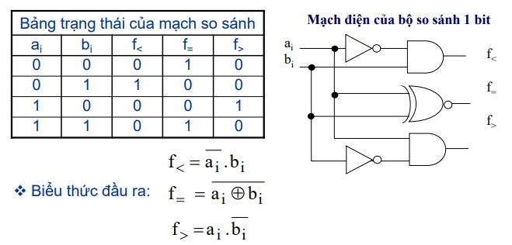

4.2.3 Mạch so sánh lớn hơn 1 bit
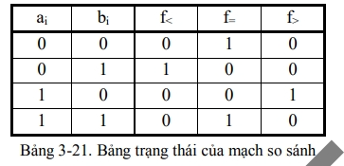
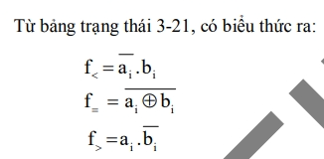
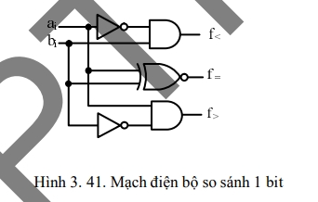

4.2.4 Mạch so sánh lớn hơn 4 bit
A = a3a2a1a0 ,B = b3b2b1b0 . A > B khi:
- hoặc a3 > b3 ,
- hoặc a3 = b3 , và a2 > b2 ,
- hoặc a3 = b3 , và a2 = b2 , và a1 > b1 ,
- hoặc a3 = b3 , và a2 = b2 , và a1 = b1 , và a0 > b0 . Từ đó ta có biểu thức hàm ra là:
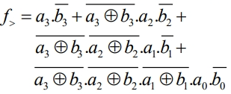
Sơ đồ logic:
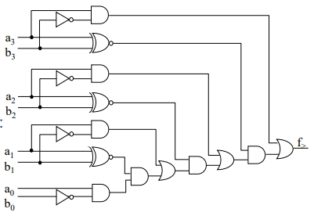

5. Mạch phát hiện sai

5.1 Mạch tạo và kiểm tra chẵn lẻ
Có nhiều phương pháp mã hoá dữ liệu để phát hiện lỗi và sửa lỗi khi truyền dữ liệu từ nơi này sang nơi khác.
Phương pháp đơn giản nhất là thêm một bit vào dữ liệu được truyền đi sao cho số chữ số 1 trong dữ liệu luôn là chẵn hoặc lẻ. Bit thêm vào đó được gọi là bit chẵn/lẻ.
Để thực hiện được việc truyền dữ liệu theo kiểu đưa thêm bit chẵn, lẻ vào dữ liệu chúng ta phải:
- Xây dựng sơ đồ tạo được bit chẵn, lẻ để thêm vào n bit dữ liệu.
- Xây dựng sơ đồ kiểm tra hệ xem đó là hệ chẵn hay lẻ với (n + 1) bit ở đầu vào (n bit dữ liệu, 1 bit chẵn/lẻ).

5.2 Mạch tạo bit chẵn/lẻ:
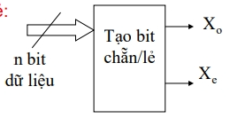
Xét trường hợp 3 bit dữ liệu d1 , d2 , d3
Gọi X_{e} , X₀ là 2 bit chẵn, lẻ thêm vào dữ liệu.
Từ bảng trạng thái ta thấy
X₀ = X_{e} hay X_{e} = X₀
Và biểu thức của X₀ và X_{e} là:
X_{e} = d₁ ⊕ d₂ ⊕ d₃
X₀ = X_{e} =d₁ ⊕ d₂ ⊕ d₃
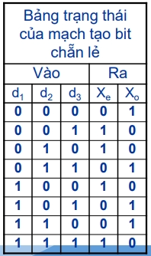

5.3 Mạch kiểm tra chẵn/lẻ:
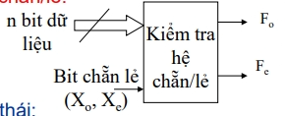
Từ bảng trạng thái:
- Fe = 1 nếu hệ là chẵn (Fe chỉ ra tính chẵn của hệ).
- Fo = 1 nếu hệ là lẻ (Fo chỉ ra tính lẻ của hệ).
Hai hàm kiểm tra chẵn/lẻ luôn là phủ định của nhau. Do tính chất của hàm cộng XOR, ta có:
Fo = d1 ⊕ d2 ⊕ d3 ⊕ X
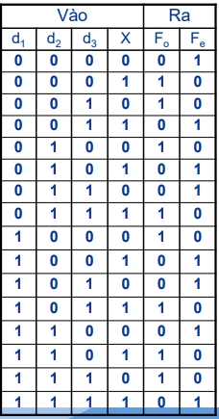

5.4 Tạo và giải mã Hamming
Mã Hamming là loại mã tuyến tính, mã này được R.W.Hamming đưa ra và sử dụng trong một số hệ thống thông tin. Mã này có khả năng sửa sai một lỗi. Mã Hamming có sơ đồ tạo mã và giải mã đơn giản.
Số bit kiểm tra P và số bit tin tức D phải thỏa mãn biểu thức
D + P +1 <= 2^{P}
Khi số bit tin tức tăng thì số bit kiểm tra cũng tăng, tuy nhiên tốc độ của số bit tin tức nhanh hơn nhiều so với sự tăng của số bit kiểm tra. Do vậy, khi số bit tin tức càng lớn thì hiệu quả sử dụng bit chẵn/lẻ càng cao, điều này dẫn đến việc sử dụng mã Hamming trở nên phổ biến

5.4.1 Tạo mã
Để tạo mã Hamming, cần xác định giá trị các bit kiểm tra tính chẵn hoặc lẻ của từ mã. Vị trí các bit kiểm tra chẵn/lẻ là các bit có thứ tự 2^{i} tính từ bit có trọng số nhỏ nhất.
Ví dụ: với số bit tin tức là 5, áp dụng công thức (3.19) thì số bit kiểm tra chẵn/lẻ là 4.
Cách sắp xếp vị trí các bit như sau:
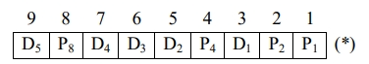
Các bit chẵn/lẻ có nhiệm vụ kiểm tra tính chẵn hoặc lẻ (tùy theo yêu cầu) của một số bit kể cả bản thân chúng trong tổ hợp mã.
Bit chẵn/lẻ P có nhiệm vụ kiểm tra tính chẵn lẻ tại các vị trí nó chiếm giữ có giá trị 1(theo bảng nhị phân)
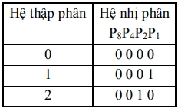
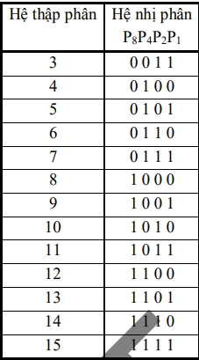
Bit P1 kiểm tra tính chẵn/lẻ tại các vị trí : 1, 3, 5, 7, 9, 11…
Bit P2 kiểm tra tính chẵn/lẻ tại các vị trí : 2, 3, 6, 7, 10, 11…
Bit P4 kiểm tra tính chẵn/lẻ tại các vị trí : 4, 5, 6, 7, 12,13…
Bit P8 kiểm tra tính chẵn/lẻ tại các vị trí : 8, 9, 10, 11…
Nếu xây dựng mã Hamming chẵn thì phải thỏa mãn biểu thức kiểm tra tính chẵn như sau:
d1 ⊕ d2 ⊕ d3 ⊕…⊕ dn = 0
Nếu xây dựng mã Hamming lẻ thì phải thỏa mãn biểu thức kiểm tra tính lẻ như sau:
d1 ⊕ d2 ⊕ d3 ⊕…⊕ dn = 1
Tìm P₀: Do bit P₀ kiểm tra tính chẵn tại các vị trí : 1, 3, 5, 7, 9, 11…nên viết được biểu thức:
P₀ ⊕ vị trí 3 ⊕ vị trí 5 ⊕ vị trí 7⊕ vị trí 9 ⊕ …= 0
P₀ ⊕ D₁ ⊕ D₂ ⊕ D₄ ⊕ D₅ ⊕ …= 0.
Thay giá trị các vị trí trong công thức (*) tìm được P0.
Tương tự đối với các P khác. Cuối cùng thay vào biểu thức (*) tìm được từ mã Hamming tương ứng
Ví dụ: Cho từ mã thông tin là 101101, hãy xây dựng từ mã Hamming chẵn.
Lời giải: 101101 => D = 6 => P = 4 thoả mãn công thức (3.19).
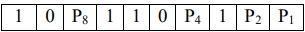
Tìm P1:
P1 ⊕ vị trí 3 ⊕ vị trí 5 ⊕ vị trí 7⊕ vị trí 9 = 0.
P1 ⊕ D1 ⊕ D2⊕ D4 ⊕ D5= 0.
P1 ⊕ 1 ⊕ 0 ⊕ 1⊕ 0 = 0 → P1 = 0
Tìm P2:
P2 ⊕ vị trí 3 ⊕ vị trí 6 ⊕ vị trí 7⊕ vị trí 10 = 0.
P2 ⊕ D1 ⊕ D3 ⊕ D4 ⊕ D6= 0.
P2 ⊕ 1 ⊕ 1 ⊕ 1⊕ 1 = 0 → P2 = 1
Tìm P4:
P4 ⊕ vị trí 5 ⊕ vị trí 6 ⊕ vị trí 7 = 0.
P4 ⊕ D2 ⊕ D3⊕ D4 = 0.
P4 ⊕ 0 ⊕ 1⊕ 1 = 0 → P4 = 0
Tìm P8:
P8 ⊕ vị trí 9 ⊕ vị trí 10 = 0.
P8 ⊕ D5 ⊕ D6 = 0.
P8 ⊕ 0 ⊕ 1 = 0 → P8 = 1
Từ mã Hamming chẵn phát đi là:
Từ đó, vẽ được mạch tạo mã như hình 3.46.
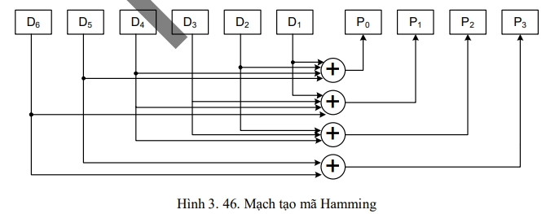

5.4.2 Giải mã
Khi nhận được từ mã, tiến hành tính Si.
Nếu mã Hamming chẵn thì Si = 0, nếu là Mã Hamming lẻ thì Si = 1.
Nếu kết quả nhận được không đúng thì tổ hợp giá trị của các Si chính là vị trí lỗi (đối với mã chẵn) hoặc tổ hợp các giá trị đảo của Si chính là vị trí lỗi (đối với mã lẻ)
Biểu thức của các Si (đối với ví dụ trên) là:
S3 = P3 ⊕ D5 ⊕ D6
S2 = P2 ⊕ D2 ⊕ D3 ⊕ D4
S1 = P1 ⊕ D1 ⊕ D3 ⊕ D4 ⊕ D6
S0 = P0 ⊕ D1 ⊕ D2 ⊕ D4 ⊕ D5
Từ đó, vẽ được mạch giải mã như hình 3.47
